第一部分 通向从容之道

**第1 章 新情况，新做法**

承诺：武术家的“一切就绪的状态”.

“心靜如水“比喻形容一切就緒。

你能發揮能量的能力與你放鬆休息的能力直接成正比。任何造成反應過度的事情都可能控制住你，事情往往如此。

原则：有效地处理内心中的承诺

管理承諾時的基本要求：

1. 任何一件你認為沒有完成的事情，都必須至於一個客觀可靠的體系中，或者是稱為工具欄的工具之中，必須經常回訪並且清理它。
2. 你必須明白你的工作到底是什麼，必須做出判斷：需要採取什麼行動來推動工作發展進程。
3. 一但決定了需要採取的行動方案，你必須在某一個你會經常查閱的體系中安排組織好這些行為的提示訊息。

知識工作：你對工作投入的思考必須比你認識到的多得多，但是又比你所擔心的工作量少得多。

过程：管理你的行动.

橫向和縱向的管理：

橫向：保證所有行動都具有連貫性、邏輯性。

縱向：針對每個具體的組題和工作所進行的思考。

**第2 章 横向管理工作进程的5 个阶段**

收集：

要了解需要收集哪些信息，以及如何富有成效地完成這一工作。

影響成功收集之因素：

1. 每一個事情都需存在收集系統中、而不是你的大腦裡
2. 應該盡可能地控制收集工具的數量，夠用即可。
3. 必須定期清空設備。

加工处理：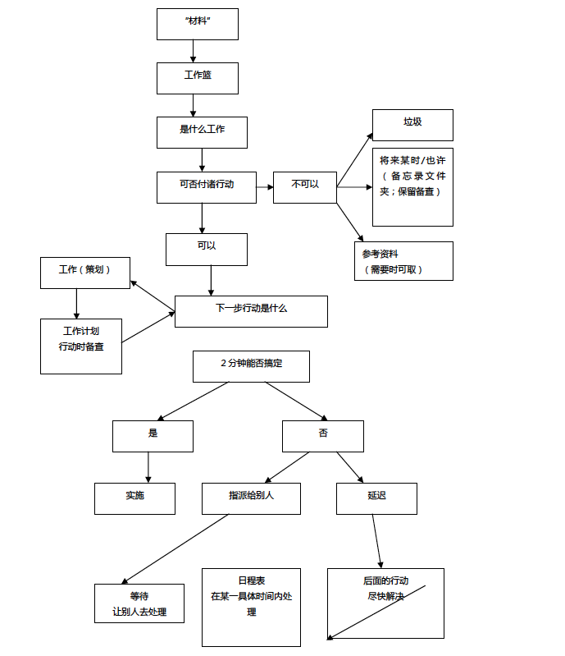

组织管理：

就如同工作流程示意圖一樣，利用加工處理過後的資源來進行行動，對於無法採取行動的部分又可劃分為垃圾、孵蛋工具和參考資料等等，以利日後進行其他安排。

回顾：

根據你的需求，經常回顧你的清單，把他們趕出你的大腦。每週查閱是進行回顧的成功關鍵因素。

行动：

每個行動決策都是憑直覺做出，問題在於，如何從希望這個選擇是正確的過渡到它的正確性生信不疑。

1、在某一時刻，決策4個標準模式: 環境、有多少時間、有多少精力、重要性

2、評估每日工作的三種模式：處理事先安排好的工作、處理隨時冒出來的事件、定義你的工作

3、回顧和檢查工作的6個標準模式：生活、3-5年的展望、1-2年的目標、責任範圍、當前的工作、目前的行動

**第3 章 纵向管理：巧妙制定工作计划**

强化“纵向”工作重心：需要更嚴格地控制某項工作，找出解決方法，或者確保行動方案切實可行。

自然式计划模式：世界上經驗最豐富的計畫家就是你的大腦。大腦五步驟：定義目標和原則、展望成果、集思廣益、組織管理、

明確下一步的行動方案。

反应式计划模式：最後一分鐘的緊急狀態，反應是計劃模式就會應運而生，這種局面通常會讓人不知所措。

反應式模式與自然模式恰好相反，他總是能回到自上而下的工作軌道。這不是應不應該執行自然式計畫方法的

問題，而是什麼時候執行，付出何種代價。

自然式计划法的技巧：

目的：思考“為什麼“思考為什麼的好處：界定成功、創造了決策標準、集結資源、激發動機、闡明重點。

原則：簡單清楚的目標和原則可以激發複雜而機智的行動。複雜繁瑣的規則和條列將導致簡單而愚昧的行動。

前景\結果：預先認知事情結果及過程

聚集的力量：想像力比知識更重要。把精力聚集到某一事件上時，便會產生靈感和思維模式，而這是無法用其他效果來達

到的。

闡明結果：通常，在你促使事務在現實中發生以前，你需要首先在大腦中進行構思。

集思廣益：你的大腦希望填補存在這裡和那裡之間的空白，不過其行動毫無順序可言。

捕捉著你的想法：

認知分佈：

開動腦筋的關鍵技巧：

不判斷、不質疑、不評估、不批判。

追求數量、不求質量。

把分析組織工作至於次要的位置上。

組織管理：組織管理基本要素：1、明確意義重大的事件

2、按照排戶：構成因素、先後順序、重要程度

3、必要程度的詳述

下一步行動：1、針對當前這項工作的每一個行徑中的環節，決策下一步的行動。

2、如果有必要的話，在計劃過程中就決定下一步的行動方案。